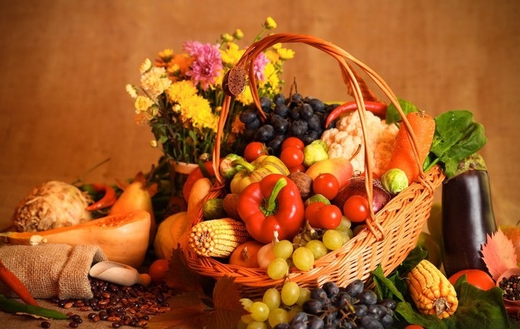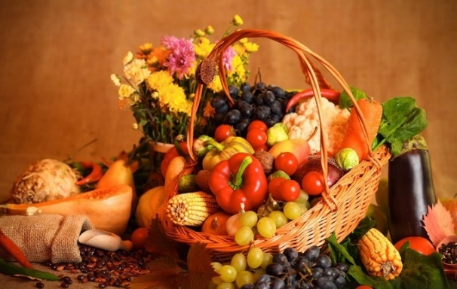

JADŁOSPIS NA 19-23.10. 2026
 | ZUPA |  | DRUGIE DANIE
Poniedziałek | Zupa brokułowa  Składniki: woda, brokuły, mrożone, ziemniaki, marchew,  pietruszka, korzeń, seler korzeniowy, udo z kurczaka, por,  koperek, sól biała, pieprz, liść laurowy, ziele angielskie |  | Zapiekany ryż ze śliwkami w  polewie waniliowej z dodatkiem  cynamonu  Składniki: śliwki, jogurt grecki (mleko, żywe kultury  barterii), ryż biały, woda, mleko krowie, 2% tłuszczu,  śmietana 12% (z mleka), olej rzepakowy, cukier z  prawdziwą wanilią (cukier puder, wanilia w proszku (2,5  %), ekstrakt z wanilii (2%).), cynamon  Woda z truskawką  Składniki: woda, truskawki, mrożone
Wtorek | Zupa meksykańska  Składniki: woda, ziemniaki, marchew, pietruszka, korzeń,  wołowina szponder, papryka kolorowa, mrożona,  koncentrat pomidorowy, 30%, seler korzeniowy,  kukurydza, konserwowa (kukurydza, woda, sól), por,  natka pietruszki, olej rzepakowy, sól biała, pieprz,  majeranek, papryka słodka, liść laurowy, ziele angielskie |  | Udo z kurczaka  Ziemniaki  Mizeria z jogurtem naturalnym  Składniki: ogórek, jogurt naturalny, 2% tłuszczu (mleko  pasteryzowane, żywe kultury bakterii)  Woda z cytryną  Składniki: woda, cytryna
Środa | Żurek z ziemniakami  Składniki: woda, ziemniaki, marchew, śmietana 18% (z  mleka), zakwas na żurek (woda, mąka żytnia, czosnek,  liście laurowe, ziarna ziela angielskiego), pietruszka,  korzeń, seler korzeniowy, por, kiełbasa śląska, natka  pietruszki, sól biała, liść laurowy, ziele angielskie, pieprz |  | Surówka z pora, marchwi i jabłka  Składniki: jogurt naturalny, 2% tłuszczu (mleko  pasteryzowane, żywe kultury bakterii), por, jabłko,  marchew  Kasza jęczmienna, pęczak  Klopsy z rybne w sosie  pomidorowym  Składniki: miruna mrożona (ryba), woda, jaja kurze całe,  koncentrat pomidorowy, 30%, bułki pszenne zwykłe  (mąka pszenna, woda, drożdże, sól, cukier), cebula  Kompot owocowy  Składniki: woda, mieszanka owocowa, mrożona
Czwartek | Zupa z fasolki szparagowej  Składniki: woda, fasolka szparagowa, mrożona, ziemniaki,  marchew, seler korzeniowy, pietruszka, korzeń, por, sól  biała, pieprz, liść laurowy, ziele angielskie |  | Spaghetti bolognese  Składniki: wieprzowina szynka surowa, makaron pszenny  bezjajeczny (mąka z pszenicy zwyczajnej), koncentrat  pomidorowy, 30%, olej rzepakowy, cebula  Woda z cytryną  Składniki: woda, cytryna  Ogórek zielony słupki  Składniki: ogórek
Piątek | Zupa ogórkowa na wywarze  warzywnym z ryżem  Składniki: woda, ogórek kiszony, marchew, ziemniaki,  pietruszka, korzeń, seler korzeniowy, por, śmietana 18%  (z mleka), koperek, sól biała, pieprz, liść laurowy, ziele  angielskie |  | Placki fasolowo-warzywne  Składniki: fasola biała, nasiona suche, siemię lniane,  włoszczyzna krojona w paski, mrożona (marchew, seler,  pietruszka, por), płatki owsiane, cebula, czosnek, papryka  słodka, pieprz, koperek, oregano suszone  Papryka słupki  Składniki: papryka kolorowa  Woda z pomarańczą  Składniki: woda, pomarańcza
Zastrzegam sobie możliwość do zmian w jadłospisie w zakresie dostępnych surowców

